РУССКИЙ ЯЗЫК, 6 А КЛАСС (6 апреля - 23 мая 2020 г.)

Дата | Класс | Тема | Задание на урок | Домашнее здание
6.04 | 6 А | Повторение темы «Местоимение». | 1.Изучить п.84 стр.88, п.85 стр.91, п.87 стр.95.  2.Устно ответить на вопросы стр.97.  3. В тетради записать число и выполнить упр.503 стр.98. (стихотворение можно найти в Интернете) | 1.Выполнить упр.502 стр.98.  Примечание:  Выполненное домашнее задание сфотографировать и прислать на электронную почту olja_titova@inbox.ru или отправить по Whatsapp.
6.04 | 6 А | Контрольное тестирование по теме «Местоимение». | 1.Выполните тест, пройдя по ссылке: https://onlinetestpad.com/ru/test/13279-tema-mestoimenie-6-klass  После прохождения теста откроется ваш результат в процентах, также высветится оценка. Вам нужно сфотографировать эту страницу и отправить фото в группу «6А» и мне в личку.
8.04 | 6 А | Работа над ошибками, допущенными в контрольном тестировании по теме «Местоимение». | 1. Выпишите из теста все местоимения, определите их разряд.  Есть небольшие поучительные истории, которые любому из нас хорошо знакомы. Иван Андреевич Крылов - кто же его не знает? Его басни – часть нашего детства, хотя и писал он их исключительно для взрослого читателя. Вы наверняка помните наизусть некоторые из них. В баснях часто говорится о животных, но все понимают: каждая басня – рассказ о неких людях и их пороках. Высмеивая чьи-то недостатки, басни помогают нам узнавать себя - это очевидно для всех, и здесь нечего возразить. Сколько среди нас, например, таких беспечных лентяев, как Стрекоза в басне «Стрекоза и Муравей». Или тех, кому хочется напомнить басню «Лебедь, Щука и Рак». Никто не отрицает: герои Крылова живут и среди нас. | 1. Изучить п.88 стр.100  2. Выучить наизусть правило на стр.100.  3. Выучить наизусть спряжение глагола.  4.Выполнить упр. 515 стр. 103 (письменно в тетради).  Примечание:  Выполненное домашнее задание сфотографировать и прислать на электронную почту olja_titova@inbox.ru или отправить по Whatsapp.
8.04 | 6 А | Глагол как часть речи. | 1.Изучить п.88 стр. учебника 100.  2.Просмотреть видеоролик, пройдя по ссылке: https://www.youtube.com/watch?v=XWQoaDRZcaU  3. В тетради записать число и выполнить упр.513 стр.102.
11.04 | 6 А | Разноспрягаемые глаголы. | 1.Изучить п.89 стр. учебника 106.  2.Просмотреть видеоролик, пройдя по ссылке: https://www.youtube.com/watch?v=K1X_okSX19U  3. В тетради выполнить упр.522 стр.107. | 1.Выполнить упр.527 стр.108 (письменно в тетради).  Примечание:  Выполненное домашнее задание сфотографировать и прислать на электронную почту olja_titova@inbox.ru или отправить по Whatsapp.
11.04 | 6 А | Изменение по лицам разноспрягаемых глаголов. | 1. Рассмотреть таблицу на стр.107.  2.Просмотреть видеоролик, пройдя по ссылке:  https://www.youtube.com/watch?v=cmD2p2OTMDw  3.Составить и записать в тетрадь диалог из 5-6 реплик по упр.526 стр.108.
13.04 | 6 А | Развитие речи. Подготовка к сочинению-рассказу по сюжетным рисункам на тему «Степа дрова колет» (упр.517 стр.104). | 1.Просмотреть картинки к уроку. (Картинки можно увидеть, пролистав вниз, то есть сразу после таблицы в Приложении 1).  2. Составить устный рассказ по сюжетным рисункам (упр.517 стр.104), выбрав одно из предложенных вступлений (упр.517) и подходящую по смыслу пословицу (упр.508). | 1.Написать сочинение-рассказ по сюжетным рисункам (упр.517 стр.104), выбрав одно из предложенных вступлений (упр.517) и подходящую по смыслу пословицу (упр.508). Можно воспользоваться одним из предложенных планов или составить свой. Не забудьте озаглавить свой рассказ (работу выполнить в тетради).  Примечание:  Выполненное домашнее задание сфотографировать и прислать на электронную почту olja_titova@inbox.ru или отправить по Whatsapp.
13.04 | 6 А | Развитие речи. Написание сочинения-рассказа по сюжетным рисункам на тему «Степа дрова колет» (упр.517 стр.104).
15.04 | 6 А | Глаголы переходные и непереходные | 1.Изучить п.90 стр. учебника 109.  2.Просмотреть видеоролик, пройдя по ссылке: https://www.youtube.com/watch?v=RWT8Y9tRCkg.  3. В тетради записать число и выполнить упр.528, 529 стр.110.  4.Выполнение тренировочных заданий:  - Распределите словосочетания по принципу: глагол + сущ. в Р. п. и глагол + сущ. в В. п.:  Собрать грибов, выпить чаю, угостить друзей, любить сына, приветствовать одноклассников, наполнить коробку, отнести ведро, поймать карася, купить конфет.  Правильный ответ.  Глагол + сущ. в Р. п.: выпить чаю, купить конфет, собрать грибов.  Глагол + сущ. в В. п: любить сына, угостить друзей, приветствовать одноклассников, наполнить коробку, отнести ведро, поймать карася.  - Установление соответствий между элементами двух множеств. Определите, что обозначают глаголы в словосочетаниях и распределите их по группам.  Действие, которое непосредственно направлено на прямой объект, т. е. переходит на него.  Действие, не переходящее на прямой объект.  Покупать игрушки, дует ветер, накрывать стол, летит птица, приглашать родственников, идёт дождь.  Правильный ответ:  Действие, которое непосредственно направлено на прямой объект, т. е. переходит на него: покупать игрушки, накрывать стол, приглашать родственников.  Действие, не переходящее на прямой объект: идёт дождь, дует ветер, летит птица. | 1.Знать условие определения переходности / непереходности глагола.  2.Выполнить упр.536 стр.113 (письменно в тетради).  Примечание:  Выполненное домашнее задание сфотографировать и прислать на электронную почту olja_titova@inbox.ru или отправить по Whatsapp.
15.04 | 6 А | Закрепление темы «Глаголы переходные и непереходные»
18.04 | 6 А | Наклонение глагола. Изъявительное наклонение. | 1.Изучить п.91 стр. учебника 114.  2.Просмотреть видеоролик, пройдя по ссылке: https://www.youtube.com/watch?v=13-cyVecXuk&t=1s.  3.В тетради записать число и выполнить упр.539 стр.115.  4.Выполнение тренировочных заданий:  1. Назовите ряд, в котором все глаголы стоят в изъявительном наклонении.  1 ряд: нарисовал, нарисуй, нарисую, спрашиваешь, спрашивали, спросим, люблю, любил, буду любить, приготовлю, приготовили, приготовим.  2 ряд: нарисовал бы, спросила б, любили бы, приготовил бы.  3 ряд: нарисуй, нарисуйте, спроси, спросите, люби, любите, приготовь, приготовьте.  2. Установите соответствие глаголов их значениям.  1. Глагол со значением «трудовые действия».  2. Глаголы со значением «говорение, речь».  3.Глаголы со значением «умственная деятельность».  4. Глаголы со значением «перемещение в пространстве».  А) Бежать, лететь, ехать, ползти.  Б) Декламировать, ругаться, говорить.  В) Копать, варить, писать, готовить.  Г) Думать, размышлять, анализировать. | 1.Выучить правило на стр.114.  2.Выполнить упр.540 стр.115 (письменно в тетради).  Примечание:  Выполненное домашнее задание сфотографировать и прислать на электронную почту olja_titova@inbox.ru или отправить по Whatsapp
18.04 | 6 А | Вид и время глаголов изъявительного наклонения.
20.04 | 6 А | Развитие речи. Подготовка к изложению по упр.542 стр.117. | Откройте учебник на стр.116. Перед Вами упр.541. Прочитайте внимательно текст «Витькина гайка».  Почему в рассказе о прошлом (об экскурсии, которая уже состоялась) употребляются глаголы в форме настоящего времени?  Выпишите глаголы, распределяя их по временам. Обозначьте окончания глаголов.  Выясните по словарю происхождение и лексическое значение слова "конвейер".  Какой план вы будете использовать к предложенному началу изложения?  Устно перескажите текст.  На какие моменты в пересказе содержания текста мы обратим внимание?  1.Рассказ Витьки.  План изложения.  1.Экскурсия на завод.  2.Я наблюдаю за действиями рабочих у конвейера и завинчиваю гайку.  3.Ребята ищут меня.  4.Очередь у конвейера.  2.Рассказ от лица одноклассника Вити.  План изложения.  1.Экскурсия на завод.  2.Витька пропал!  3.Рассказ Вити о работе на конвейере.  4.Мы тоже закрутили по гайке!  Подумайте, какой план вам ближе, выберите его за основу, обратитесь к упр.542 и напишите изложение на черновике. | 1.Дописать изложение на черновике, проверить и переписать в рабочую тетрадь.  Примечание:  Выполненное домашнее задание сфотографировать и прислать на электронную почту olja_titova@inbox.ru или отправить по Whatsapp
20.04 | 6 А | Развитие речи. Написание изложения по упр.542 стр.117.
22.04 | 6 А | Условное наклонение. | 1.Изучить п.92 стр. учебника 117.  2.Просмотреть видеоролик, пройдя по ссылке: https://www.youtube.com/watch?v=xV2dOOn4mrs.  3.В тетради записать число и выполнить упр.543 стр.118.  4.Выполнение тренировочных заданий:  1. Установите соответствия между названиями наклонений и их значениями.  Изъявительное наклонение.  Условное наклонение.  Повелительное наклонение.  а) О действии говорится как о желаемом, возможном.  б) Действие происходит на самом деле.  в) Обозначает совет, просьбу, приказ.  2. Выберите утверждение с ошибкой.  а) Глаголы в изъявительном и условном наклонении изменяются по временам.  б) Безличные глаголы обозначают действия, происходящие сами по себе, и употребляются в предложении, в котором нет подлежащего.  в) К разноспрягаемым относятся глаголы хотеть, бежать.  г) Глаголы в условном наклонении изменяются по числам и родам. | 1.Выучить правило на стр.117-118.  2.Выполнить упр.545 стр.120 (письменно в тетради).  Примечание:  Выполненное домашнее задание сфотографировать и прислать на электронную почту olja_titova@inbox.ru или отправить по Whatsapp
22.04 | 6 А | Закрепление темы «Условное наклонение».
25.04 | 6 А | Повелительное наклонение. | 1.Изучить п.93 стр. учебника 121.  2.Просмотреть видеоролик, пройдя по ссылке: https://www.youtube.com/watch?v=zE7fAyj4dsQ&t=47s.  3.В тетради записать число и выполнить упр.549 стр.123.  4.Выполнение тренировочных заданий:  1.Вставьте в текст рецепта подходящие по смыслу глаголы в форме повелительного наклонения.  Пирог с яблоками.  ________ три яблока. ______ их и нарежьте дольками. _______ тесто для пирога. Для этого три яйца ______ венчиком, ______ стакан муки и всё ________. Яблоки смешайте с тестом и полученную массу ____________ в форму для выпекания. ___________ пирог в разогретой духовке до 180 градусов в течение 30 минут. Приятного аппетита!  (слова для справок: приготовьте, запекайте, возьмите, взбейте, добавьте, почистите, перемешайте, залейте).  2.Распределите глаголы по группам: инфинитив, глаголы в изъявительном наклонении, глаголы в условном наклонении, глаголы в повелительном наклонении.  Придёшь, отнеси, прийти, сделало, смотреть, написать, сделать, увлечь, приготовит, получи, смотрит, увидит, поешь, взяли, подойди, прочитал бы, действовать, заслушал бы, станут, начнут, сбегай, собрала бы, достал, сберёг бы. | 1.Выучить правило на стр.121, 124; знать теоретический материал на стр.121, 123, 125, 126.  2.Выполнить упр.555 стр.125 (письменно в тетради).  Примечание:  Выполненное домашнее задание сфотографировать и прислать на электронную почту olja_titova@inbox.ru или отправить по Whatsapp
25.04 | 6 А | Закрепление темы «Повелительное наклонение».
27.04 | 6 А | Развитие речи. Рассказ по сюжетным рисункам (упр.561 стр.127). | Материал урока см. сразу после таблицы в Приложении 2. | 1.Выполнить упр.567 стр.130 (письменно в тетради).  Примечание:  Выполненное домашнее задание сфотографировать и прислать на электронную почту olja_titova@inbox.ru или отправить по Whatsapp
27.04 | 6 А | Употребление наклонений. | 1.Знакомство с теоретическим материалом на стр.128 п.94.  2.Выполнение упр.562, 563, 565.  3. Выполнение тренировочных заданий:  1. Выберите правильный ответ.  Глаголы в изъявительном наклонении:  а) изменяются по временам;  б) не изменяются по временам.  Для выполнения задания нужно применить алгоритм:  Вспомнить, какое действие обозначают глаголы в изъявительном наклонении. В изъявительном наклонении глаголы обозначают действия, которые происходили, происходят или будут происходить, т. е. в настоящем, прошлом и будущем.  2. Подчеркните пример без грамматической ошибки.  а) ездию каждое лето;  б) лягте поудобнее;  в) поехайте туда зимой  Чтобы выполнить это задание, необходимо применить алгоритм:  Вспомнить, как правильно образуются наклонения глаголов и слова-исключения. Ездию, лягте и поехайте относятся к словам-исключениям. У слова ехать есть только одна форма поезжай, а остальные неверные.
27.04 | 6 А | 1) Безличные глаголы.  2) Закрепление темы «Безличные глаголы». | 1.Изучить п.95 стр. учебника 131.  2.Просмотреть видеоролик, пройдя по ссылке: https://www.youtube.com/watch?v=Wsnvl96_UdI.  3.В тетради записать число и выполнить упр.569 стр.131.  4.Выполнение тренировочных заданий:  1.Прочитайте предложения, подчеркните, безличные глаголы.  За окном смеркается.  В лесу темнеет.  Пожар зари над ним краснеет.  Во влажной почве лист сухой /  Без звука тонет под ногой.  2.Распределите глаголы из предложений в таблицу.  В открытое окно сильно дует.  Гроза зажгла дерево.  За окном льёт как из ведра.  Зацветая, черёмуха сладко пахнет.  Ветер сломал осину. | 1.Выучить правило на стр.131.  2.Выполнить упр.574 стр.133 (письменно в тетради).  Примечание:  Выполненное домашнее задание сфотографировать и прислать на электронную почту olja_titova@inbox.ru или отправить по Whatsapp
  Личные глаголы | Безличные глаголы
28.04 | 6 А | Морфологический разбор глагола. | 1.Изучить п.96 стр. учебника 133.  2.Просмотреть видеоролик, пройдя по ссылке: https://www.youtube.com/watch?v=hFps9_TPDyk.  3.В тетради записать число и выполнить упр.576 стр.134. | 1.Знать наизусть порядок морфологического разбора глагола.  2.Выучить наизусть правило на стр.136.  3.Выполнить упр.579 стр.136 + произвести морфологический разбор глагола рассказываю (письменно в тетради).
29.04 | 6 А | 1) Правописание гласных в суффиксах глаголов.  2) Правописание суффиксов глаголов -ова-(-ева), -ыва-(-ива-) | 1.Изучить п.98 стр. учебника 135.  2.Просмотреть видеоролик, пройдя по ссылке: https://www.youtube.com/watch?v=LvoSx_HqECc.  3.В тетради записать число и выполнить упр.582 стр.137. | Выполнить упр.580 стр.136  Примечание:  Выполненное домашнее задание сфотографировать и прислать на электронную почту olja_titova@inbox.ru или отправить по Whatsapp.
29.04 | 6 А | 1) Развитие речи. Подготовка к сочинению-рассказу на основе услышанного (упр.578 стр.135).  2) Развитие речи. Написание сочинения-рассказа на основе услышанного (упр.578 стр.135). | 1.Повторение изученного о рассказе:  Рассказ - это одна из разновидностей повествовательного типа речи; это небольшое литературное произведение, повествующее обычно об одном, но важном событии в жизни героя. В построении рассказа различают завязку, развитие действия, кульминацию, развязку.  Завязка - это момент, с которого начинается событие и от которого зависит его развитие.  Момент наивысшего напряжения в развитии события называют кульминацией.  Развязка - это результат развития события, его заключительный момент.  2.Работа по упр.577 стр.135.  3.Составление плана сочинения.  План:  - 3.1.Введение (вступление к рассказу): когда, где, от кого и при каких обстоятельствах услышана мною эта история).  - 3.2.Основная часть (содержание самой истории от 1 или 3 лица):  А) завязка  Б) развитие действия  В) кульминация  Г) развязка  Д) финал  3.3. Заключение:  -сообщить о судьбе рассказчика;  -о том, чем закончилась их встреча;  -какое впечатление осталось у автора от услышанного;  -чему научила история автора и т.п.  4.Написание собственного рассказа на основе услышанного по упр.578 стр.135. | 1.Написать сочинение на основе услышанного по плану, составленному на уроке – упр.578 стр.135.  Примечание:  Выполненное домашнее задание сфотографировать и прислать на электронную почту olja_titova@inbox.ru или отправить по Whatsapp.
30.04 | 6 А | 1) Повторение раздела «Морфология. Правописание: орфография и пунктуация. Культура речи».  2) Разделы науки о языке. | 1.Ответить на контрольные вопросы и задания – стр.138.  2.Выполнить упр.587 стр.138, упр.592 стр.140.  3.Изучить п.99 стр.142. | 1.Озаглавить таблицу. Заполнить графы таблицы названиями единиц языка – упр. 594 стр.142.  Примечание:  Выполненное домашнее задание сфотографировать и прислать на электронную почту olja_titova@inbox.ru или отправить по Whatsapp.
13.05 | 6 А | 1) Контрольный диктант №6 по разделу «Морфология. Правописание: орфография и пунктуация. Культура речи».  2) Работа над ошибками, допущенными в ходе контрольного диктанта №6 по разделу «Морфология. Правописание: орфография и пунктуация. Культура речи». | 1.Написание контрольного диктанта и выполнение грамматического задания.  2.Работа над ошибками, допущенными в контрольном диктанте.  Примерный текст диктанта:  Готовимся в отпуск  До прихода мамы я помогал папе укладывать чемодан. Мы сложили туда разные вещи: майки, футболки, джинсы, кеды и тоненькую книжонку «Угрожает ли Солнечной системе тепловая смерть?».  Я поинтересовался², что такое тепловая смерть и когда она нам угрожает. Папа ответил, что до этого ещё миллионы лет, но если люди вроде меня будут получать по арифметике тройки и двойки, то тепловая смерть наступит гораздо раньше, чем ожидалось³. Но если люди вроде меня подтянутся по всем предметам, то через тысячу лет они запустят в небо искусственное солнце. Тогда в Москве будет тепло круглый год. А потом папа добавил: «А сейчас позаботься² о том, чтобы не получить у моря солнечный³ или тепловой удар. Найди свою панаму и сделай из доски четыре стойки. На пляже ты будешь натягивать на них простыню и спасаться от солнца».  (130 слов)  (По Ю. Алешковскому)  Грамматическое задание:  1) выполнить по вариантам указанные разборы;  2) выписать слова с тремя различными орфограммами, графически их обозначить. | 1.Выполнить упр.589 стр.140.  Примечание:  Выполненное домашнее задание сфотографировать и прислать на электронную почту olja_titova@inbox.ru или отправить по Whatsapp.
13.05 | 6 А | 1) Орфография. Орфограммы в приставках и корнях слов.  2) Орфография. Орфограммы в суффиксах и окончаниях. | 1.Ответить на вопросы учебника – стр.143.  2.Выполнить упр.596 стр.143, упр.600 стр.144. | 1.Выполнить упр.603 стр.144.  Примечание:  Выполненное домашнее задание сфотографировать и прислать на электронную почту olja_titova@inbox.ru или отправить по Whatsapp.
15.05 | 6 А | 1) Развитие речи. Подготовка к контрольному изложению «День Победы» (стр.145, пособие Н.Н.Соловьевой «Диктанты и изложения. 6 класс»)  2) Развитие речи. Написание контрольного изложения «День Победы» (стр.145, пособие Н.Н.Соловьевой «Диктанты и изложения. 6 класс») | Прослушайте текст. Изложите его как можно ближе к содержанию. При пересказе сохраните прямую речь.  ДЕНЬ ПОБЕДЫ  День Победы — это праздник, который заставляет всех вспомнить прошлое. Незнание родной истории делает людей равнодушными и безразличными к будущему своей Родины и детей. В России нет семьи, которая не потеряла бы кого-нибудь в ту войну. В День Победы 9 мая 1945 года Москва от имени Родины тридцатью артиллерийскими залпами из тысячи орудий салютовала войскам Красной Армии, частям и кораблям Военно-Морского Флота. В этот день газета «Правда» писала: «Девятое мая! Никогда не забудет этого дня советский человек. Как не забудет он 22 июня 1941 года. Между этими датами прошло как бы столетие... мы не ждали двадцать второго июня. Но мы жаждали, чтобы наступил день, когда последний удар свалит с ног чёрное чудовище, оскорблявшее жизнь. И мы нанесли этот удар... невероятно радостно на душе сегодня. И ночное небо над Москвой, кажется, излучает отражение той радости, какой полна советская земля. Мы были свидетелями событий, о которых можно писать тома. Но мы сегодня вмещаем их все в одно слово: Победа!..»  (По материалам «Энциклопедии семейных торжеств») | 1.Дописать изложение на черновике, проверить и переписать в рабочую тетрадь.  Примечание:  Выполненное домашнее задание сфотографировать и прислать на электронную почту olja_titova@inbox.ru или отправить по Whatsapp
16.05 | 6 А | 1) Лексика и фразеология.  2)Словообразование. | 1.Вспомнить:  - Что изучается в лексике? Во фразеологии?  - Что общего имеют и чем различаются слово и фразеологизм?  - Какие слова называются профессиональными? Диалектными?  - В связи с чем заимствуются слова из других языков?  - Какие слова называются неологизмами?  - Приведите примеры устаревших слов из изученных вами литературных произведений.  2.Устно выполнить упр.611 стр.147.  3.Ответить на вопросы учебника – стр.149.  4.Выполнить упр.617 стр.151. | 1.Выполнить упр.618 стр.151.  Примечание:  Выполненное домашнее задание сфотографировать и прислать на электронную почту olja_titova@inbox.ru или отправить по Whatsapp.
16.05 | 6 А | 1)Закрепление темы «Словообразование»  2)Контрольный диктант №7 с грамматическим заданием за курс русского языка 6 класса. | 1.Написание контрольного диктанта и выполнение грамматического задания.  Примерный текст диктанта:  Осень  Осень — причудливая волшебница. Приходит она и расстилает желтые покрывала на поля, разбрасывает разноцветные листья по дорожкам, приносит запах свежести и легкого морозца.  Я люблю бродить по городу в такие осенние дни. Деревья объяты пламенем. Теперь никому не остановить осеннего пожара. Вот загорелась осинка ярко-красными огоньками, и от нее пошел полыхать клен. Он прикоснулся к березке, и вспыхнула она желтым костром.  Осень не хочет расставаться с людьми и часто плачет. Печальный дождь капает из туч на землю. Люди смотрят на небо и грустно говорят: «Вот и осень, теперь жди зимы». Если бы осень умела говорить, она сказала бы: «Я не хочу уходить от вас, люди, я хочу остаться».  Но мчится бессердечное время, и осень уходит.  (112 слова)  (По А. Иллюминаторской)  Грамматическое задание: | 1.Выполнить упр.615 стр.150.  Примечание:  Выполненное домашнее задание сфотографировать и прислать на электронную почту olja_titova@inbox.ru или отправить по Whatsapp.
  I вариант | II вариант
  1.Произвести морфологический разбор слова загорелась. | 1.Произвести морфологический разбор слова приходит.
  2.Выполнить морфемный разбор слов расстилает, прикоснулся. | 2.Выполнить морфемный разбор слов причудливая, побродит.
  3.Выполнить синтаксический разбор предложения: Вот загорелась осинка ярко-красными огоньками, и от нее пошел полыхать клен. | 3.Выполнить синтаксический разбор предложения: Он прикоснулся к березке, и вспыхнула она желтым костром.
18.05 | 6 А | 1) Работа над ошибками, допущенными в ходе контрольного диктанта №7 с грамматическим заданием за курс русского языка 6 класса. Морфология. Имя существительное.  2) Правописание имён существительных. | 1.Работа над ошибками, допущенными в контрольном диктанте.  2.Ответить на вопросы учебника – стр.152.  3.Выполнить тренировочные упражнения:  Правописание корней.  Предл_жение, пр_к_сновение, непр_к_сновенность, зар_сли, заг_р, г_рение, р_стительность, з_ря, отр_сль, щ-тка, ш_рох, ш-пот, ч-лка, обж_ра, ра_ч_ска, уч_т, ш_рстка, крыж_вник, ш_в, параш_т, ш_повник, ж_вопись, брош_ра.  Правописание суффиксов.  Ключ_к, кузнеч-к, мальч_к, зач-ной, мыш_нок, девч_нки, замоч_к, горош_нка, виш_нка, бас_нка, пес_нка, медвеж_нок, руч_нька, реч_нька, доч_нька.  Правописание окончаний.  Об изл_жени_, знаки в предл_жени_, предл_гать к заметк_, ошибиться в расч_т_, вспоминать о встреч_, спросить о предпол_жени_, справиться о здоровь_, докладывать о сенокос_, родиться в Росси_, учиться в пед_нститут_, выступать на собрани_, говорить о живопис_, цветение вишн_, постойка купальн_, двигаться по пристан_, выйти из гостиниц_, спешить к деревн_, ориентироваться на местност_. | 1.Выполнить упр.619 стр.152.  Примечание:  Выполненное домашнее задание сфотографировать и прислать на электронную почту olja_titova@inbox.ru или отправить по Whatsapp.
18.05 | 6 А | 1) Морфология. Имя прилагательное.  2) Правописание имён прилагательных. | 1.Выполнить тренировочные упражнения:  А) Спишите, раскрывая скобки.  Совершенно (не)способный к музыке ребенок, вовсе (не)сонный человек, (не)настный день, (не)веселый, а грустный рассказ, почти (не)доступные горы, далеко (не)полный ответ, (не)большая, но уютная комната.  Б) Запишите сложные прилагательные, образованные от данных слов:  Светлый, синий; Дерево обрабатывать; Плоды, овощи; Север, восток; Кровь носить; Древняя Греция; Каменный уголь; Серые глаза; Вагоны строить; Много углов.  В) Распределите слова на два столбика: 1) с суффиксом –ев-, 2) с суффиксом –ов-.  Грош…вые затраты, камыш…вые заросли, ситц…вая рубаха, плюш…вый медвежонок, кумач…вый халат, вещ…вой рынок, свинц…вая пуля, холщ…вая веревка. | 1.Выполнить задание:  Вставьте Н или НН. Выделите условия выбора орфограммы.  Стекля……ый, дли……ый, серебря……ый, румя……ый,  каме……ый, деревя……ый,  ветря……ой (двигатель), ю……ый,  оловя……ый, безветре……ый, таинстве……ый.  Примечание:  Выполненное домашнее задание сфотографировать и прислать на электронную почту olja_titova@inbox.ru или отправить по Whatsapp.
20.05 | 6 А | 1) Морфология. Имя числительное.  2) Правописание имён числительных. | 1.Выполнить тренировочные упражнения:  А) Запишите словами: 8, 11, 17, 60, 80, 365, 413, 515, 699, 719, 79, 800, 988.  Б) Образуйте от чисел порядковые числительные и запишите их.  11, 23, 378, 500, 1000, 1256, 8000, 8663, 37 000, 9 000 000, 77 000 000.  В) Напишите прописью цифровые обозначения.  В 1981 году в Москве проживало 8 302 000 человек, в Новосибирске - около 1 360 000 человек. В Среднем Поволжье днем возможно усиление морозов до 18-22 градусов, ночью -до 25 - 27. Бои продолжались до 12 мая 1945 года. Взято в плен 252 661 солдат противника, захвачено около 650 танков, 3069 орудий, 790 самолетов, 41 131 автомобиль. | 1.Выполнить упр.620 стр.152.  Примечание:  Выполненное домашнее задание сфотографировать и прислать на электронную почту olja_titova@inbox.ru или отправить по Whatsapp.
20.05 | 6 А | 1) Морфология. Местоимение.  2) Правописание местоимений. | 1.Выполнить тренировочные упражнения:  А) Запишите местоимение он с предлогами с, на, в, за, под и местоимение я с предлогами к, с, о, перед, под.  Б) Спиши, расставив знаки препинания, определи разряд местоимений. Укажи, каким членом предложения являются местоимения. Определи падежи местоимений.  - Кто читал эту книгу?  - Кто много читает тот много знает.  - Который час?  - Он заметил человека который быстро шёл в сторону леса.  - Какие книги тебя интересуют?  - Из «Почемучки» ты узнаешь какие животные обитают в разных концах Земли.  В) Укажите начальную форму местоимений, их разряд.  Передо (мной), у вас, с нами, за тобой, с собой, к ним, скольких (учеников), к себе. | 1.Поставьте местоимения, данные в скобках, в нужном падеже: Я грущу по (вы), тоскуешь по (мы), скучаю по (вы).  2. Запиши словами: С 368 туристами.  Примечание:  Выполненное домашнее задание сфотографировать и прислать на электронную почту olja_titova@inbox.ru или отправить по Whatsapp.
23.05 | 6 А | 1) Морфология. Глагол.  2) Правописание глаголов. | 1.Выполнить тренировочные упражнения:  А) Спиши, подчёркивая глаголы и обозначая цифрами спряжение; выполни разборы (по выбору).  Учиться никогда не поздно. Умел ошибиться, умей и поправиться. Альпинизм учит человека не сдаваться, не ослаблять² своей воли даже на десятую долю секунды. Легко¹ обжечься, когда торопишься². матушка в слезах наказывала мне беречь своё здоровье, а Савельичу смотреть за дитятей. Волны звучат так ласково, что просят³ пустить их погреться к костру.⁴  Б) Заполни таблицу примерами, используя помещённые ниже слова.  Прик..сновение, наг..ревший, прир..стают, обл..гать, приг..рать, к..саться, г..рят, сл..жение, отр..стают, к..сание, ср..щение, прик..сновение, подг..реть, к..снуться, заг..релый. | 1.Разберите слова по составу:  Наб..вать, выв..рить, выб..валка, отв..литься, зав..рить, зак..лить, доб..ваться, зак..ляться, отв..рить дверь, перек..литься, разв..литься, бесконечность, прибрежный, росточек, клубника, огородный, нефтяной, перебежчик.  Примечание:  Выполненное домашнее задание сфотографировать и прислать на электронную почту olja_titova@inbox.ru или отправить по Whatsapp.
  Условия выбора правильного написания
  Перед согласными | Перед -а- | Без ударения
  Приросла  (не перед ст, щ) | Касаться | Пригорелый
23.05 | 6 А | 1) Синтаксис.  2) Пунктуация. | 1. Ответить на вопросы учебника – стр.146, 153.  2. Выполнить упр.609 стр.146, упр.621 стр.153. | Не предусмотрено.

ПРИЛОЖЕНИЕ 1


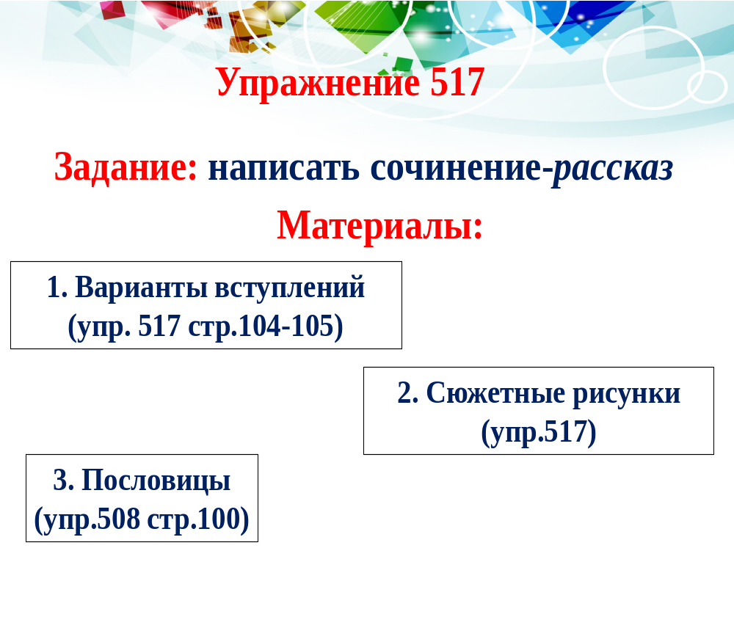
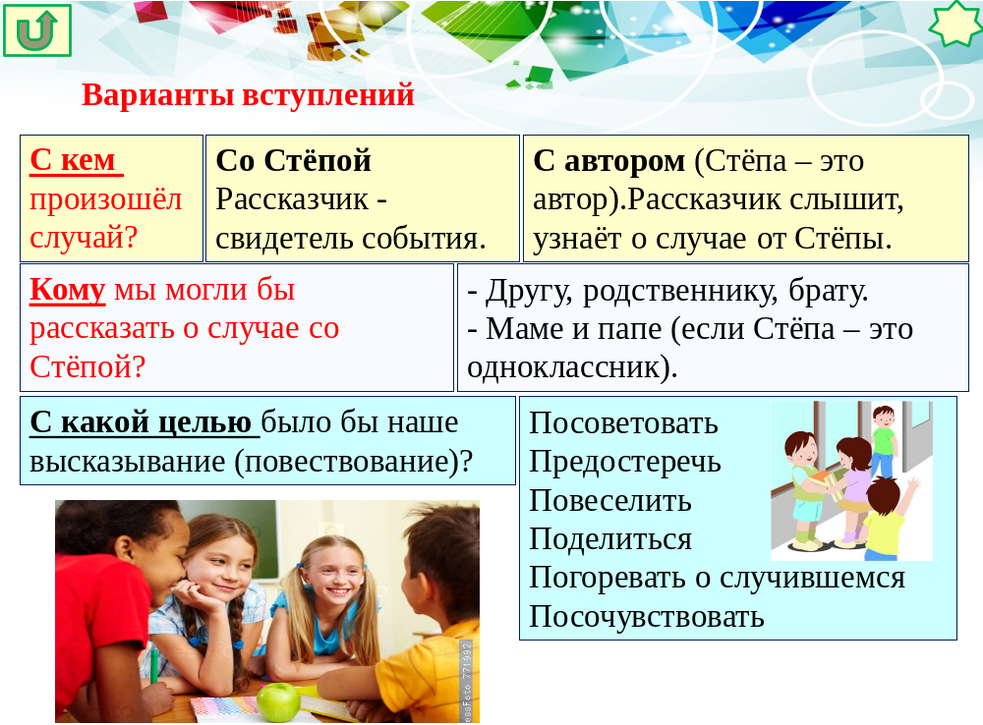

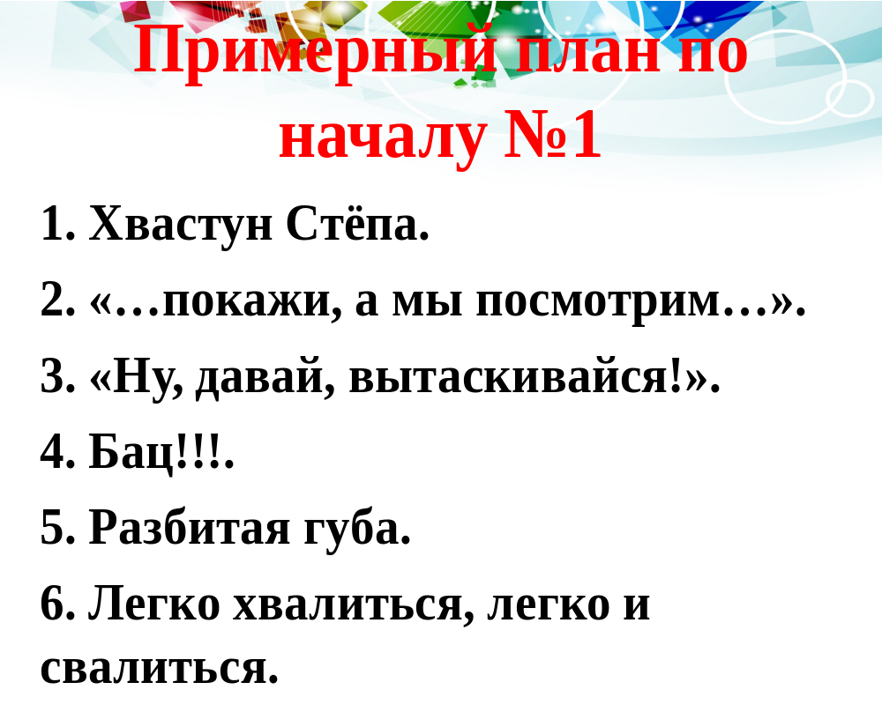
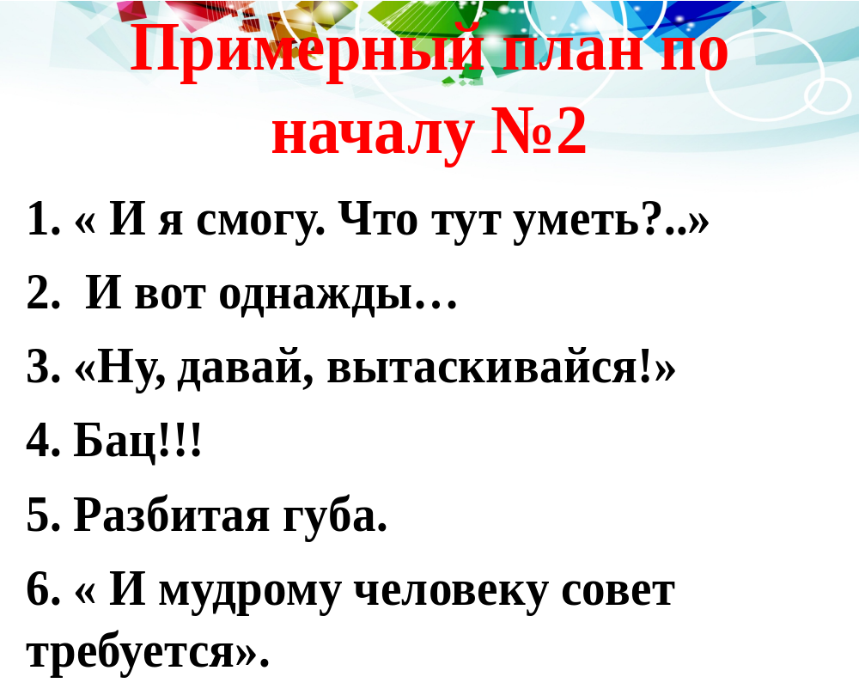
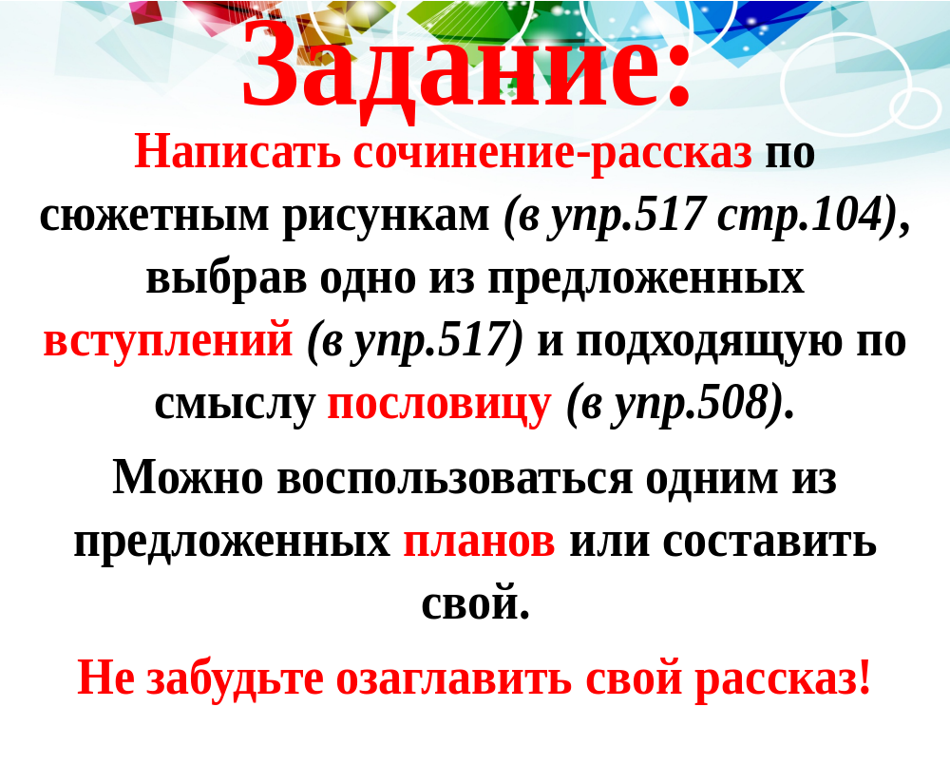

ПРИЛОЖЕНИЕ 2
Обязательная литература: Баранов М. Т., Ладыженская Т. А., Тростенцова Л. А. и др. Русский язык. Учебник. 6 класс. Часть 2.

Словарик:
Диалог ‒ (от греч. dialogos ‒ разговор, беседа) ‒ форма словесного выражения, основная для разговорного языка: разговор между двумя или несколькими лицами.
Гипербола (от греч. hyperbole ‒ преувеличение) ‒ художественное преувеличение свойств, размеров, количества, действий изображаемого явления.
Каламбур (франц. сalembour ‒ игра слов) ‒ игра слов, основанная на многозначности или звуковом сходстве слов.
Комическое (от греч. comois ‒ весёлая толпа) ‒ вид эстетической оценки изображаемого, смешное. В основе комического лежит какое-либо несоответствие.
Композиция – построение художественного произведения.
Кульминация – самый напряжённый момент развития сюжета.
Описание – форма словесного выражения содержания, изображение явления путём перечисления его признаков.
Повествование – форма словесного выражения содержания, рассказ о событиях.
Рассказ – повествование об одном, но важном событии (случае, происшествии, эпизоде) в жизни человека.
Сюжет – (от франц. sujet – предмет, содержание) – событие или цепь событий, изображенных в произведении.
Развитие действия – цепь эпизодов, предшествующих развязке.
Типы речи (формы словесного выражения) – способы употребления языка: устный и письменный, диалог и монолог, проза и стихи, повествование, описание и рассуждение.
Юмор (анг. humour ‒ нрав, настроение) ‒ изображение героев и явлений жизни в смешном виде.

Теоретический материал для самостоятельного изучения:

Вспомним, что мы знаем о рассказе. В центре повествования – обычно одно отдельное событие (случай, происшествие, эпизод). У рассказа есть свои характерные признаки в построении. Рассказ состоит из завязки ‒ события, с которого начинается действие, непосредственно развития действия, кульминации – самого напряжённого момента развития ‒ и развязки события. Чем интереснее будет событие, тем более захватывающим будет рассказ.
В зависимости от задачи и адресата, т. е. того, кому вы рассказываете, текст будет отличаться вступлением и самим изложением событий.
Послушайте стихотворение Даниила Хармса «Очень страшная история».
Доедая с маслом булку,
Братья шли по переулку.
Вдруг на них из закоулка
Пёс большой залаял гулко.
Сказал младший: «Вот напасть!
Хочет он на нас напасть.
Чтоб в беду нам не попасть,
Псу мы бросим булку в пасть».
Всё окончилось прекрасно.
Братьям сразу стало ясно,
Что на каждую прогулку
Надо брать с собою... булку.
Какое средство использует автор для создания комического эффекта? В стихотворении автор использовал контраст между названием стихотворения и содержанием рассказанной истории. Мы ожидали услышать действительно страшную история, а она оказалась просто смешной. Это подтверждают и последние строки стихотворения: оказывается, чтобы справиться с любой собакой, достаточно всегда иметь при себе булку.
Для того, чтобы сделать рассказ богаче по содержанию, можно использовать пословицы и поговорки. Например, если Вы пишете рассказ о зиме, то можно использовать:
Береги нос в большой мороз.
Мороз не велик, да стоять не велит.
Готовь летом сани, а зимой телегу.
Спасибо, мороз, что снегу нанёс.
Давайте попробуем рассказать свою историю, используя сюжетные картинки.
На наших картинках будет изображена комическая ситуация, а это значит, что рассказ должен быть юмористическим, то есть изображающим героев в смешном виде или в смешной ситуации. Ведь смех заставляет задуматься над ситуацией, поведением человека.
Какие приёмы создания комического эффекта используют в своих произведениях писатели? Это эффект неожиданности: неожиданная завязка, развязка, поступки героев, необычность ситуаций, действий, гипербола, каламбур, «говорящие» фамилии и имена и др.
Послушаем фрагмент из рассказа Аркадия Аверченко «Разговор в школе» (1922 г.) и определим, какой приём использует автор для создания комического эффекта:
– Так вот, дети, если бы кто-нибудь из вас был бы в Нью-Йорке, он бы увидел огромные многоэтажные дома, сотни несущихся вагонов трамвая, электричество, подъемные машины, и всё это – благодаря культуре. Благодаря тому, что пришли образованные люди. А знаете, сколько лет этому городу? Лет сто – полтораста – не больше!!
– А что было раньше там? – спросил Рюхин Андрей, выгибая натруженную работой спину так, что она громко затрещала: будто орехи кто-нибудь просыпал.
– Раньше? А вот вы сравните, что было раньше: раньше был непроходимый лес, перепутанный лианами. В лесу – разное дикое зверьё, пантеры, волки; лес переходил в дикие луга, по которым бродили огромные олени, бизоны, дикие лошади… Вот вы теперь и сравните, что лучше: дикие поля и леса со зверьём, индейцами, без домов и электричества или – широкие улицы, трамваи, электричество и полное отсутствие диких индейцев?!
Учительница одним духом выпалила эту тираду и победоносно оглядела всю свою команду: что, мол, съели?
– Вот видите, господа… И разберите сами: что лучше – культура или такое житьё? Ну, вот ты, Кругликов Капитон… Скажи ты: когда, значит, лучше жилось – тогда или теперь?
Кругликов Капитон встал и, после минутного колебания, пробубнил, как майский жук:
– Тогда лучше.
– Что?! Да ты сам посуди, чудак: раньше было плохо, никаких удобств, всюду звери, индейцы, а теперь дома, трамваи, подъёмные машины… Ну? Когда же лучше – тогда или теперь?
– Тогда.
В этом рассказе автор использует неожиданную развязку. Учительница ожидала совсем другого ответа: ученики должны были сказать, что лучше сейчас, потому что есть электричество, широкие улицы, нет на них диких зверей.
Итак, одним из средств создания комического является неожиданная развязка.

Прочитайте фрагмент из рассказа Надежды Тэффи «Экзамен» (1910 г.):
Вошёл учитель, сел, равнодушно собрал все билеты и, аккуратно расправив, перетасовал их. Тихий стон прошёл по классу. Заволновались и заколыхались, как рожь под ветром.
‒ Госпожа Куксина! Пожалуйте сюда.
Маничка взяла билет и прочла. «Климат Германии. Природа Америки. Города Северной Америки»...
‒ Пожалуйста, госпожа Куксина. Что вы знаете о климате Германии?
Маничка посмотрела на него таким взглядом, точно хотела сказать: «За что мучаешь животных?» ‒ и, задыхаясь, пролепетала:
‒ Климат Германии славится тем, что в нём нет большой разницы между климатом севера и климатом юга, потому что Германия, чем южнее, тем севернее...
Учитель приподнял бровь и внимательно посмотрел на Маничкин рот.
‒ Так-с!
Подумал и прибавил:
‒ Вы ничего не знаете о климате Германии, госпожа Куксина…

Мы уже упоминали, что ещё одним из приёмов создания комического эффекта может стать забавная ситуация, в которую неожиданно попадают герои. В какой ситуации оказалась героиня этого рассказа? Маничка оказалась совсем не подготовленной к экзамену по географии, её ответы вызвали недоумение у учителя. Экзамен Маничка не сдала.

А теперь обратимся к нашим рисунками попробуем по ним написать рассказ. Конечно, рисунки не дают полного представления о том, почему всё так произошло. Мы можем только предположить.

Приблизительный план написания рассказа по сюжетным картинкам:
А) придумать заголовок;
Б) придумать завязку;
В) рассказать, как развивались события;
Г) показать, чем закончилась история;
Д) использовать различные средства создания комического.

Во всех нами рассмотренных примерах авторы используют диалог. Это нужно для того, чтобы сделать повествование более живым, лучше представить своих героев и ситуацию. Часто именно диалог помогает раскрыть комическую ситуацию.
Итак, чтобы написать интересный рассказ по картинкам, необходимо придумать начало (завязку), затем рассказать о том, что делают герои, и показать, чем закончилась эта история (концовка).

Теоретический материал для углубленного изучения
Композиция рассказа
1. Вступление (экспозиция) – указание места, времени и участников события.
2. Завязка – момент, с которого начинается событие.
3. Кульминация – момент наивысшего напряжения в развитии событий.
4. Развязка – заключительный момент действия.
Заключение – итог.

Примеры заданий из Тренировочного модуля
Выберите синоним слова рассказ.
а) история;
б) былина.
Разбор задания: синонимом слова рассказ будет слово история. Былина ‒ народная эпическая песня о богатырях.
Ответ: а
Прочитайте фрагмент из «Дневника фокса Микки» Саши Чёрного.
Вчера весь день пролежал под диваном, даже похудел. Всё хотел одну такую штучку сочинить. Придумал ‒ и ужасно горжусь.
Примечание: фокстерьер – порода собаки.
По веранде ветер дикий
Гонит листья все быстрей.
Я весёлый фоксик Микки,
Самый умный из зверей!
Выберите заголовок для этого четверостишия:
а) «Осень»;
б) «Собачьи стихи».
Разбор задания:
Правильное название «Собачьи стихи», так как заглавие передаёт основную мысль: стихи написаны фоксом Микки, который считает себя замечательным псом. А описание осени здесь вторично.
Ответ: б

